附件3：
精品在线开放课程信息二维码
课程名称 | 授课教师 | 课程QQ群二维码
CorelDRAW | 夏高彦 | 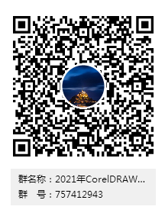
国际贸易专业英语 | 谢丹 | 
Dreamweaver网页制作 | 罗金玲 | 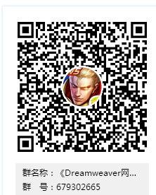
广告设计 | 彭艳云 | 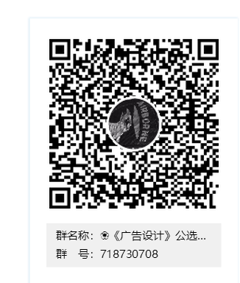
健康评估 | 李洁 | 
财务会计(初级)上下 | 丁祎 | 

